(POUR CHAQUE CALCULE DE TEMPS ON LA FAIT 4 TEST A LA FIN POUR AVOIR UNE MOYENNE DES TEMPS APPROXIMATIVE SUR LE MEME ORDINATEUR.)

Question 1 :
La méthode Arrays.sort(int[]) sert de trier un tableau d’entiers en Java.
Elle utilise un algorithme avec le Dual-Pivot Quicksort.
algorithme est conçu pour être rapide meme sur de grands tableaux.
Les tests ont été réalisés sur des tableaux contenant des valeurs aléatoires.
Pour un tableau de 100 000 éléments, le temps de tri mesuré est de 11 ms.
Pour un tableau de 1 000 000 d’éléments, le temps est de 71,5 ms.
Pour un tableau de 10 000 000 d’éléments, le temps atteint 684,75 ms.
Des tests ont également été effectués sur des tableaux déjà triés et sur des tableaux triés à l’envers.
Dans le cas d’un tableau trié à l’envers, le temps de calcul est similaire à celui d’un tableau déjà trié, environ 11 ms.
Le meilleur des cas observé reste cependant le tableau déjà trié.
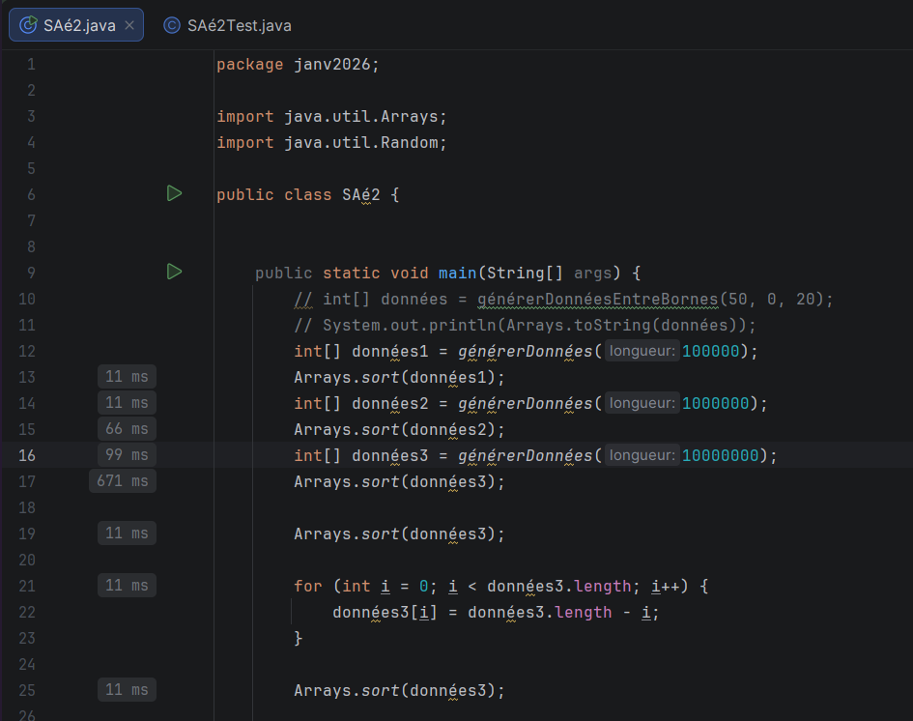

Question 2 :
Le tri par insertion consiste à parcourir le tableau et à insérer chaque élément à sa place dans la partie déjà triée.
Un test a été réalisé avec un tableau de 500 000 éléments.
Le temps de calcul observé est de 10,802 secondes.
Ce temps est beaucoup plus élevé que celui obtenu avec Arrays.sort.
On observe une forte différence entre les cas.
Le tri par insertion est très rapide lorsque le tableau est déjà trié (0,75 ms), mais son temps augmente fortement dans le cas moyen (419 ms) et encore davantage dans le pire cas (882 ms).
Cela montre que les performances de l’algorithme dépendent fortement de l’ordre initial des données.
Pour estimer le temps nécessaire pour trier un tableau de 10 000 000 éléments, la formule suivante a été utilisée :
temps nouveau = temps ancien × (taille nouvelle / taille ancienne)².
Avec les données mesurées, on obtient :
10,802 × (10 000 000 / 500 000)² = 4320,8 secondes.
Cela correspond à environ 1 heure et 12 minutes.
Cette estimation montre que le tri par insertion devient inutilisable pour des tableaux de grande taille.

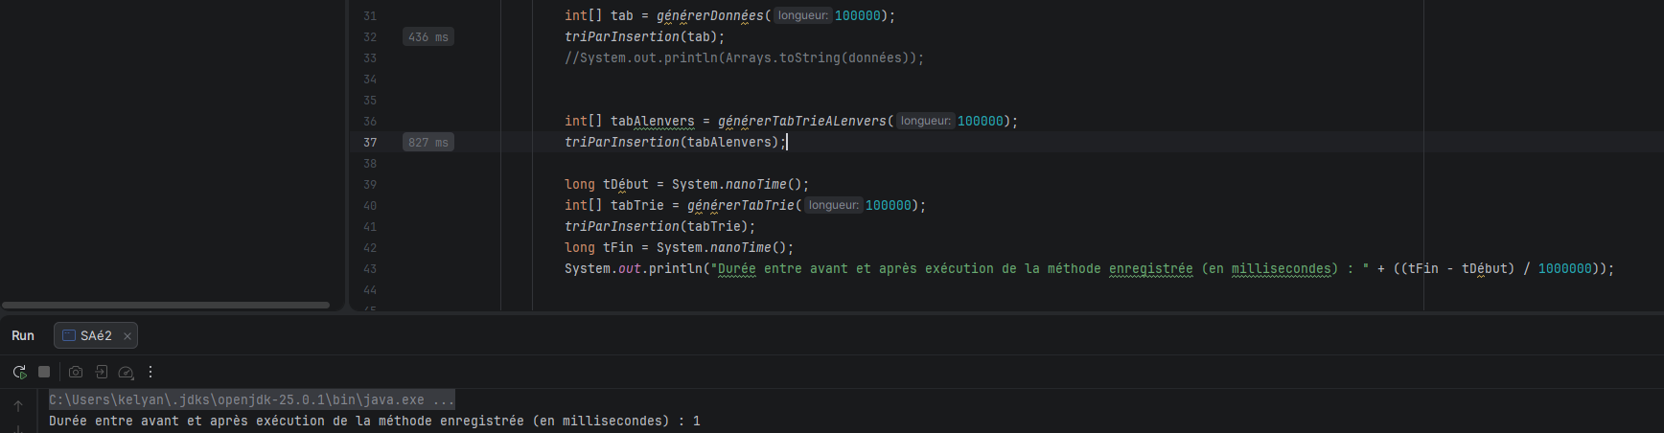

Question 2 bis :

Le tri par insertion a également été programmé en Python et en C afin de comparer les performances entre les langages , on a pris pour les tableaux une taille de 100 000 et on pris un tableau généré a l'envers pour bien montrer la différence.
En Python, le temps d’exécution mesuré est de 376,81 secondes.
Ce temps est très élevé, car Python est un langage interprété et les boucles y sont coûteuses.
En C, le temps d’exécution est de 5,09 secondes.
Le langage C est plus rapide, car il est compilé directement en code machine et gère la mémoire de manière efficace.
Ces résultats montrent que le langage utilisé a un impact important sur les performances, même lorsque l’algorithme est le même.
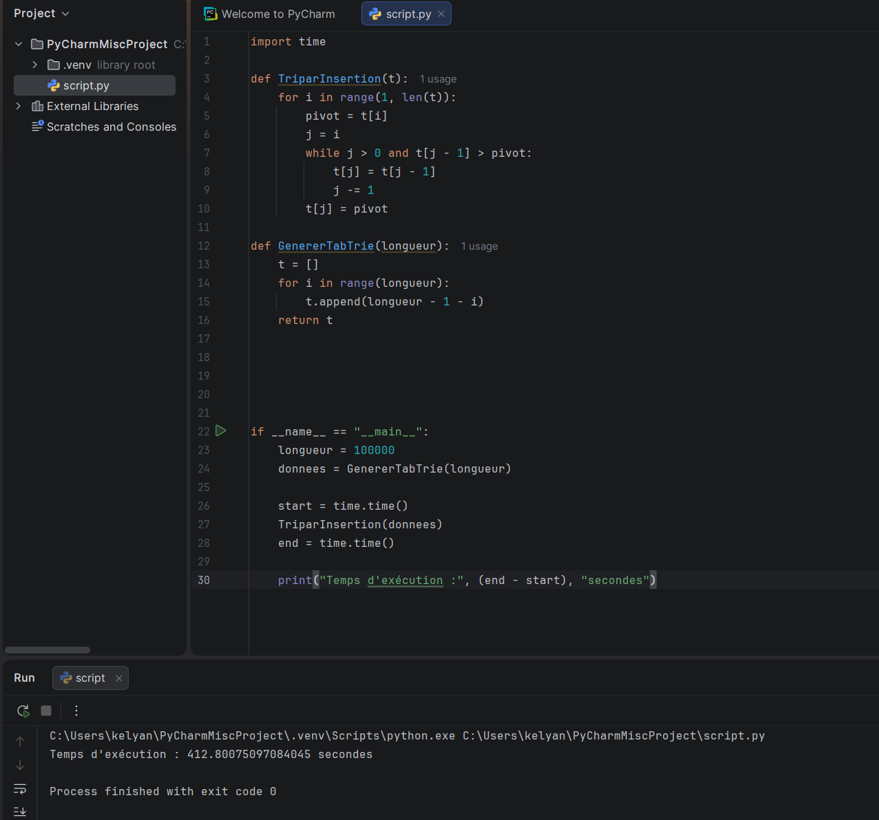

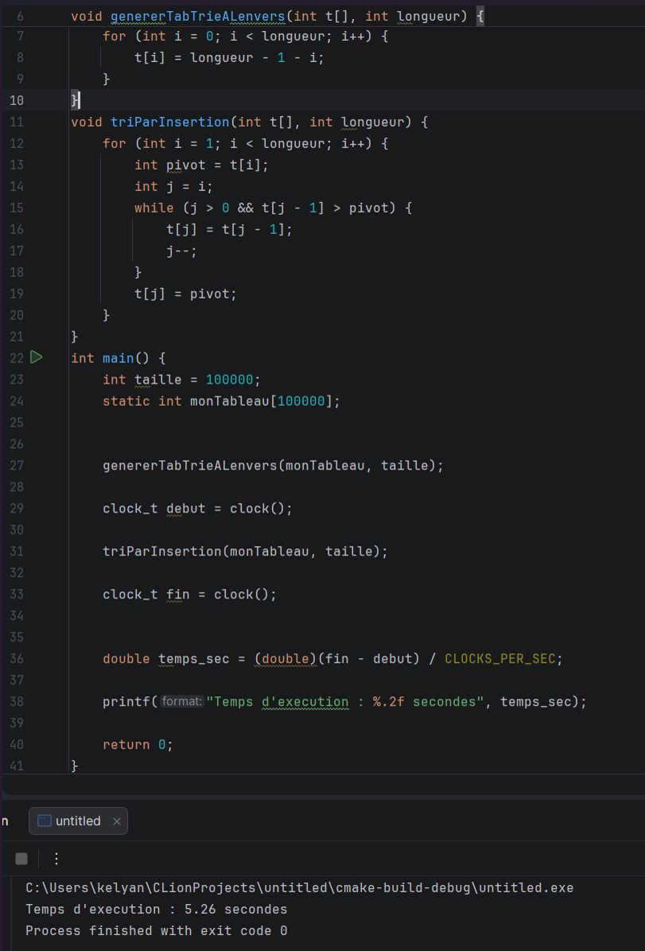

Question 3 :
Dans un tableau non trié, la recherche de la valeur la plus proche se fait en parcourant l’ensemble du tableau.
Le temps mesuré pour cette recherche est de 8 ms.
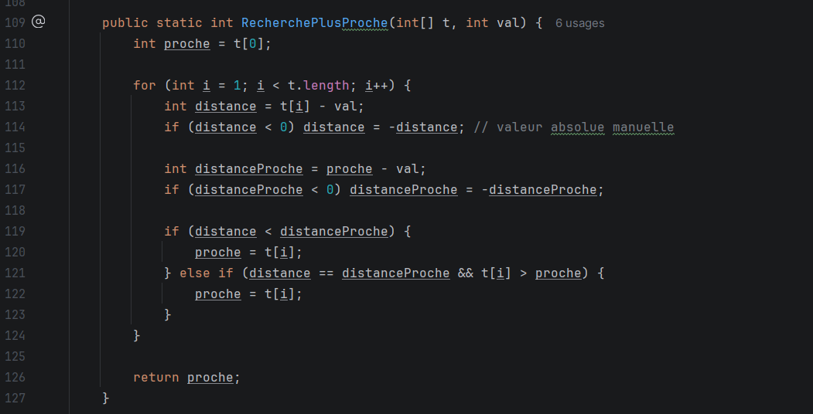

Dans un tableau trié, une recherche par dichotomie est utilisée.
Cette méthode permet de réduire fortement le nombre de comparaisons.
Le temps mesuré est très faible et apparaît comme 0 ms.
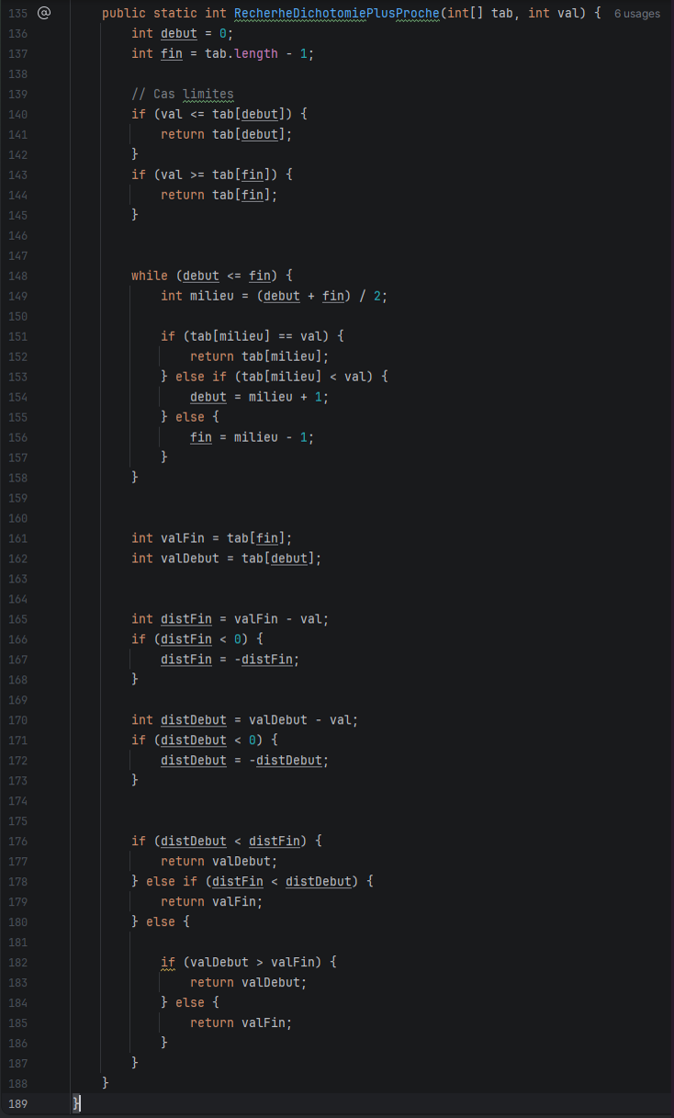

Discussion du calcule de temps :
La recherche par dichotomie est donc beaucoup plus rapide, mais elle nécessite que le tableau soit trié.

